**25.8.22**

**47 METERS DOWN**

**σε Α΄ΤΗΛΕΟΠΤΙΚΗ ΠΡΟΒΟΛΗ-Πέμπτη 25.8.22**

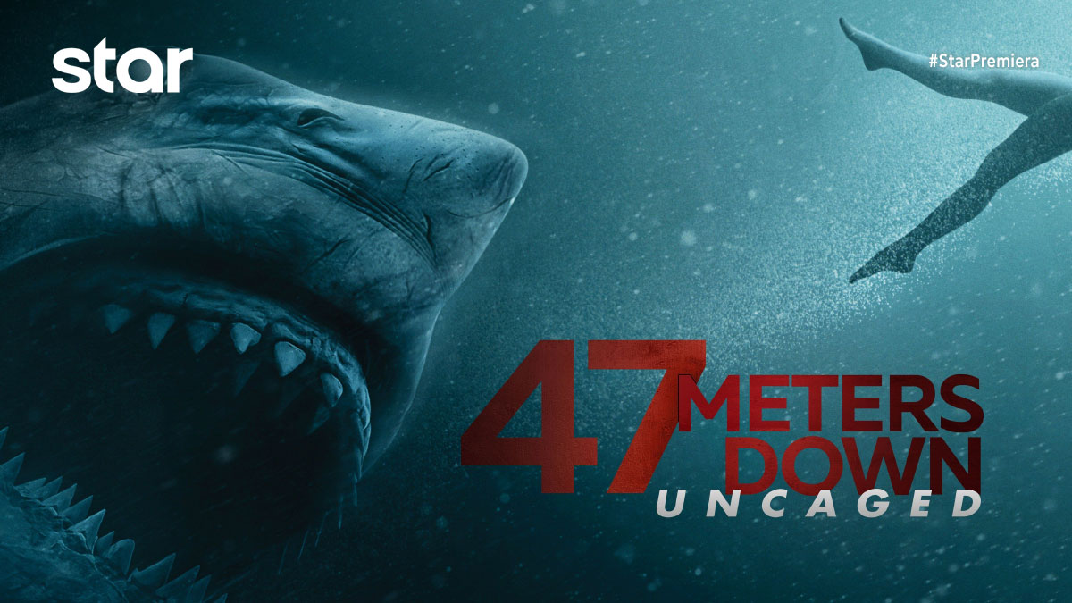

**47 METERS DOWN**

Περιπέτεια, την **Πέμπτη 25 Αυγούστου** στις **22:00**

σε **Α’ Τηλεοπτική Προβολή** από το **Star**

Ένας άσχημος χωρισμός θα οδηγήσει τη νεαρή Λίσα στο πανέμορφο Μεξικό για διακοπές, παρέα με την αδελφή της Κέιτ. Εκεί, οι δύο αδελφές θα αποφασίσουν να ζήσουν στα άκρα και να δοκιμάσουν την κατάδυση με προστατευτικό κλουβί, προκειμένου να απολαύσουν από κοντά τους άρχοντες του βυθού, τους καρχαρίες. Όταν το σχοινί, που τις συνδέει με την επιφάνεια, κόβεται, βρίσκονται ξαφνικά παγιδευμένες στον βυθό της θάλασσας, στα 47 μέτρα, με το οξυγόνο να μειώνεται επικίνδυνα και δεκάδες πεινασμένους καρχαρίες δίπλα τους. Θα καταφέρουν να επιβιώσουν;

ΣΚΗΝΟΘΕΣΙΑ: Γιοχάνες Ρόμπερτς

ΠΑΙΖΟΥΝ: Μάντι Μουρ, Κλερ Χολτ, Μάθιου Μοντίν, Κρις Τζόνσον

**Δείτε το trailer της ταινίας 47 METERS DOWN εδώ:** [**https://youtu.be/5NnZgj_4-Mw**](https://youtu.be/5NnZgj_4-Mw)

**#StarChannelTV**

[**https://www.star.gr/tv/press-room/**](https://www.star.gr/tv/press-room/)

Ευχαριστούμε πολύ

Γραφείο Τύπου & Επικοινωνίας